
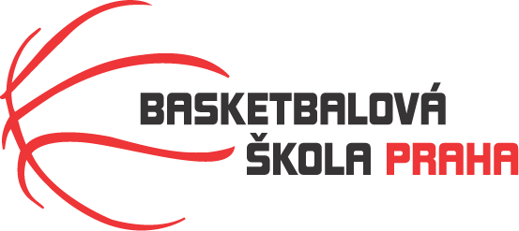
Rozpis turnaje nejmladších minižáků U11, ročník 2015 a mladší
Pořadatel: Basketbalová škola Tygři Praha
Kontaktní osoba: Petra Michálková (776 232 227, michalkovapetra@seznam.cz)
Termín: 7.12.2025
Místo: Sportovní hala Jeneč, Lidická 210, Jeneč
Rozhodčí: deleguje ČABR-P, každé družstvo uhradí jednoho rozhodčího v utkání (300,- Kč)
Neděle 7.12.2025
15:30 USK Praha – Tygři Praha B (15)
16:50 USK Praha – BA Sparta (48)
18:10 Tygři Praha B – BA Sparta (22)
Startovné na turnaji 400,- Kč/zápas
Pořadatel dodá hrací míč na turnaj, míče na rozcvičení si přinesou družstva vlastní!!

Rozdělovník:
STK-PBS - P. Mondschein
ČABR-P - P. Sušer, R. Treml
USK Praha – J. Prágr
BA Sparta – H. Šmídková

